**新 书 推 荐**

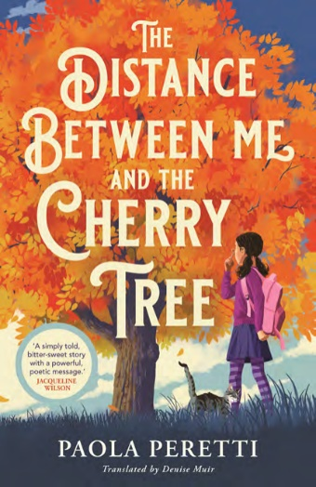

**中文书名：《在我和樱桃树之间》  
英文书名：The Distance Between Me and the Cherry Tree  
作 者：Paola Peretti (Author), Denise Muir (Translator)  
出 版 社：Bonnier  
代理公司：Bonnier /ANA**

**页 数：208页  
出版时间：2018年8月9日  
代理地区：中国大陆、台湾  
审读资料：电子稿  
类 型：9-12儿童文学**

**2020年云南美术出版社出版，2024 年1月版权回归**

**内容简介：**

**意大利作家保拉·佩雷蒂（Paola Peretti）在这本抒情、苦乐参半的首部作品中，向读者展示了如何战胜黑暗——即使看不到隧道尽头的光明。**

**荣获2019年卡耐基奖提名，入围2020国际儿童读物联盟（IBBY）荣誉榜，出版20多个国家和地区，收获全球读者认可。**

**这本老少皆宜的小说灵感来自作者自己的生活故事，以第一人称视角，讲述了小女孩玛法尔达面对命运的突变，内心的激烈挣扎和努力寻求突破的过程。她的每一次呐喊、每一次求索，都能引起人们深深的共鸣。最终，玛法尔达以自己的方式迈入了新生活，这种艰辛又动人的蜕变和成长，给读者心中种下的是一片希望之林。其牵动人心的内容、积极向上的内涵，获得了国际范围的口碑与荣誉。**

**全书的语言深入人心，蕴含着高超的文学技巧。作者受过专业的文学与哲学训练，并且对文学有着敏锐的感受力与写作热情。**

**流畅、设计精巧、层层推进、高潮澎湃的故事情节，让阅读轻松愉悦，使读者不经意间就走进书中，与故事中的人物一起经历忧伤、快乐、失望、期待、消沉，以及成长。**

**适合《奇迹男孩》（*Wonder*）、《小王子》（*The Little Prince*）和《梦见自己会飞的母鸡》（*The Hen Who Dreamed She Could Fly*）的书迷阅读。**

*所有小孩都怕黑......*

*不过，我不怕黑。*

*但我有其他要担心的事...... 我眼睛里的黑。*

**在黑暗降临之前，**

**玛法尔达可否找到生命中真正重要的事？**

九岁的小女孩玛法尔达（Mafalda），和一对慈爱的父母、一只名叫欧提摩‧杜卡莱的胖猫，过着简单幸福的日子。直到某天玛法尔达的眼前出现了一小团雾状的黑影，让她的视力变得愈来愈模糊，经过检查之后，原来她得了一种先天的视力退化症，这项疾病无药可医，不超过六个月，玛法尔达的眼前将会一片黑暗，什么都再也看不到。

于是，玛法尔达开始透过学校里一颗美丽的樱桃树，每天测量自己的视力，随着她与樱桃树之间的距离靠得愈来愈近才能看清楚，她变得愈来愈不开心。 大家对她变得小心翼翼，唯一对玛法尔达的态度不曾转变的，是来自罗马尼亚的学校管理员艾丝黛拉，她用自己最喜欢的一本书《小王子》，启发法玛达──找到生命中真正重要的事，一个即使失去视力之后，仍旧不会改变的重要的事。

在艾丝黛拉的鼓励下，玛法尔达开始列出过往生命中，令她最珍爱的时刻──奶奶为了欢庆她的生日所编织的毯子、第一次闻到香水的气味，以及令她最难忘的雪地校外之旅......

然而，随着玛法尔达的视力愈来愈模糊，她是否能在黑暗降临之前，找到她生命中真正重要的事，好面对未来的艰困与挑战呢？

跟着玛法尔达经历书中的痛苦、不甘、挣扎与绝望，然后战胜它们，是一场对心灵的锻炼。这场锻炼让我们知道任何困难都不意味着生活的终点，不完美并不代表丑陋，不完美的生活也有它值得追寻的意义，而重要的是敢于克服一切困难的勇气。

**媒体评价：**

“一个简单易懂、苦尽甘来的故事，蕴含着强烈的诗意”——Jacqueline Wilson

“这本文字抒情、感人至深的书让你思考什么才是真正重要的。”——《爱尔兰独立报》

“这本精美的书是最近被诊断出失明的家庭的必读书。这是一则现代寓言，将帮助成人和儿童、朋友和家人理解并接受改变生活的健康问题”。——Red Szell - *Connect Radio*

**作者简介：**

**保拉·佩雷蒂（PAOLA PERETTI）**是意大利人，出生于维罗纳省，至今仍生活在那里。她曾学习文学和哲学，2011 年毕业于出版和新闻学专业，论文题目是文学中的性别歧视。2015至2016年间，她在罗维戈的帕洛马尔创意写作学校学习。15年前，她发现自己患上了一种名为斯塔加特病的罕见遗传病，这种病会导致视力逐渐下降，最终失明。这种病至今无法治愈。《在我和樱桃树之间》是她的第一部小说。

**丹妮丝·穆尔（DENISE MUIR）**自1998年以来一直从事意大利语到英语的翻译工作，并于2014年出版了她的首部短篇小说译作。此后，她与意大利出版商合作出版了图画书和教育书籍，倡导意大利儿童小说，并与Barrington Stoke's Bucket List合作出版了一部青春小说。丹尼斯撰写了一个关于包容性儿童读物的博客，与当地图书馆合作在社区推广阅读，用意大利语和英语讲故事，并与意大利儿童作家协会、Outside In World、意大利小型独立出版社和一家文学社合作，为小读者出版强有力的声音。

**内页插图：**

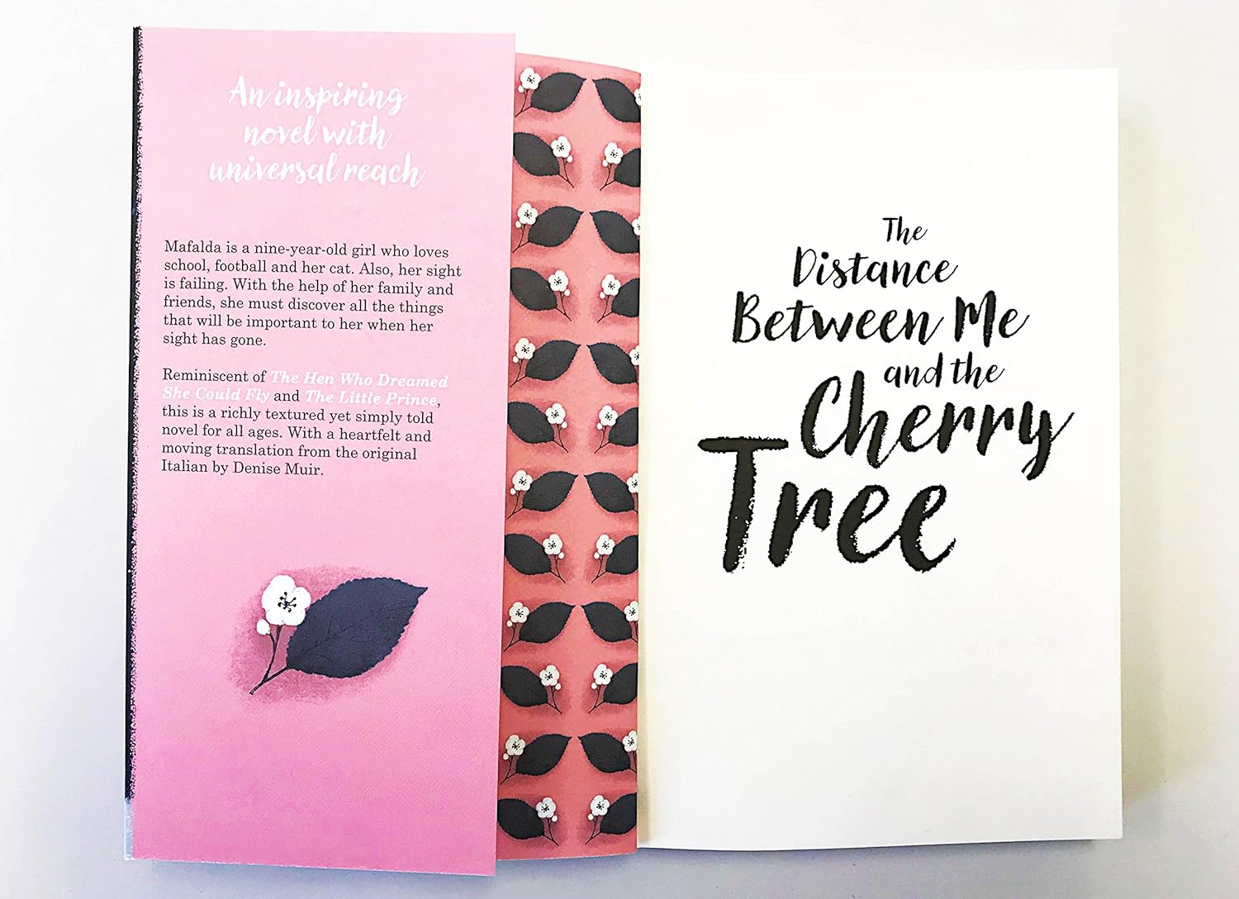 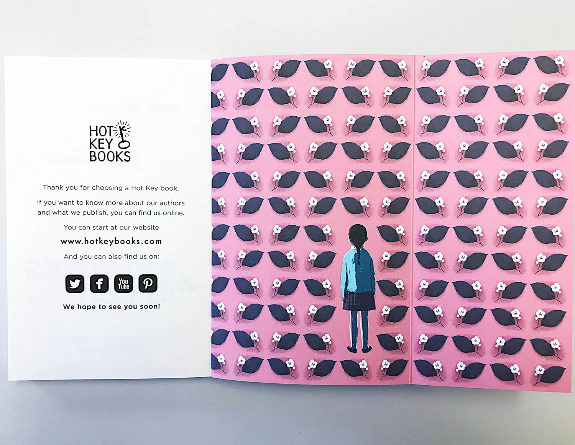 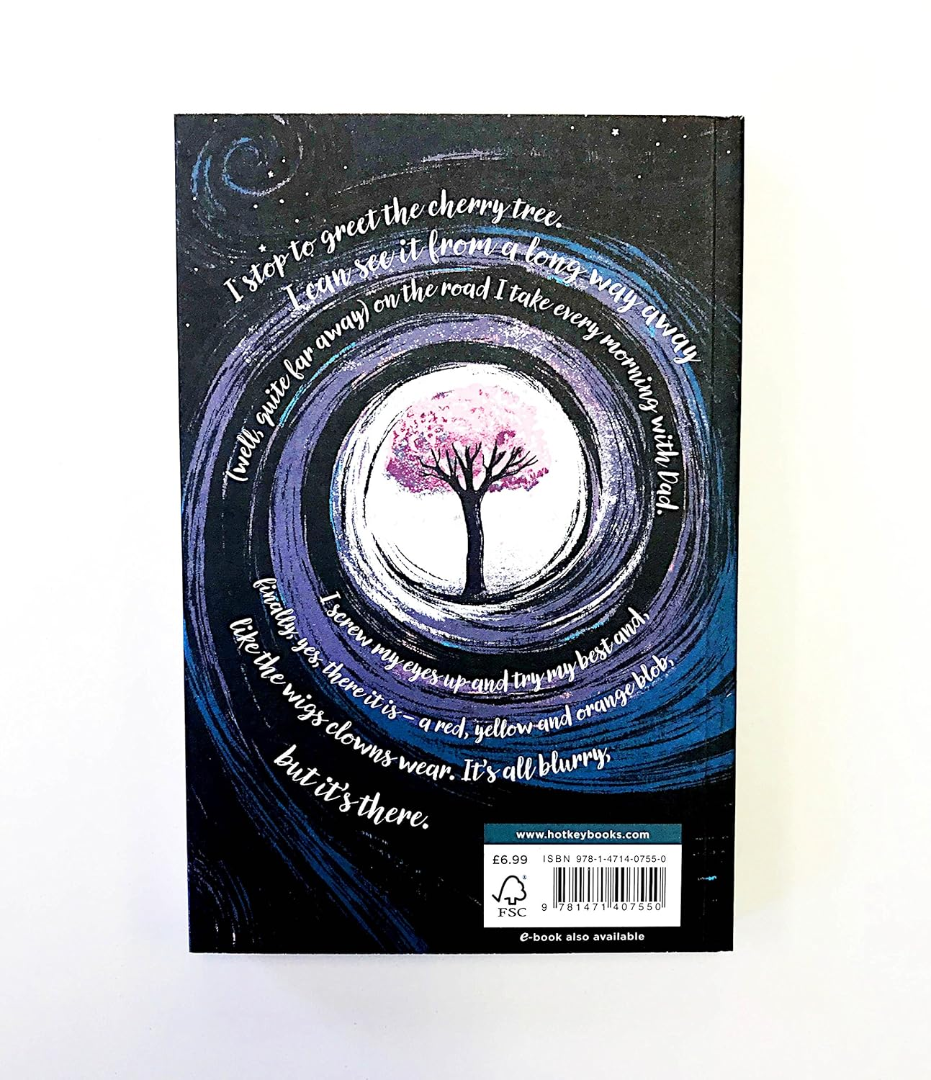

**感谢您的阅读！**

**请将反馈信息发至：版权负责人**

**Email**：[Rights@nurnberg.com.cn](mailto:Rights@nurnberg.com.cn)

安德鲁·纳伯格联合国际有限公司北京代表处

北京市海淀区中关村大街甲59号中国人民大学文化大厦1705室, 邮编：100872

电话：010-82504106, 传真：010-82504200

公司网址：[http://www.nurnberg.com.cn](http://www.nurnberg.com.cn/)

书目下载：<http://www.nurnberg.com.cn/booklist_zh/list.aspx>

书讯浏览：<http://www.nurnberg.com.cn/book/book.aspx>

视频推荐：<http://www.nurnberg.com.cn/video/video.aspx>

豆瓣小站：<http://site.douban.com/110577/>

新浪微博：[安德鲁纳伯格公司的微博_微博 (weibo.com)](https://weibo.com/1877653117/profile?topnav=1&wvr=6)

微信订阅号：ANABJ2002

